原子的狂欢
原文地址：http://graysci.com/chapter-six/atom-and-eves/。
亲眼观目睹放射性物质的衰变。
在1903年的时候，没有任何可以从电视上观看的节目，因为没有电视，而且也不像今天这么容易碰见女孩。但是有一种设备一下子解决了两个问题……或许可以这么说吧。
那年发明的克鲁克斯闪烁镜是管状的，管子的一端装有一个透镜，另一端是一小片涂有硫化锌的荧光屏，屏上面有一小粒装在针尖上的镭。从透镜往里看，你就会见证一个个原子在那里用绚烂的闪光向人们展示着它们的荣耀（我要说，这比今天电视上的多数节目有趣多了）。每个衰变的镭原子都会释放出一个高能阿尔法粒子去轰击硫化锌晶体，这样就触发了一个最终释放光子的过程，在屏上产生眼睛可以看到的闪光。
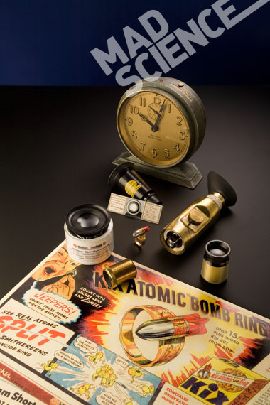
图1：这些都是作者的收藏品。最左边的是一个现代的闪烁镜，中间是闪烁镜玩具指环，最右边的黄铜闪烁镜的制作年代大概是1910年。

这些原子是如此微小，如果要用它们的能量将一茶匙水的温度提高1℃，那么需要4千亿（4×10¹²）个这样的原子。事实上，你能看到单个原子衰变时发出的闪光并没有什么可惊奇的。你的眼睛必须完全适应黑暗，就是说，你得坐在漆黑的屋内至少10分钟。如果你是1903年的一个勇敢的年轻科学家，你带了这样一个闪烁镜去参加晚宴，你得邀请女士们在暗室里坐在你的旁边观看，否则会被认为是不礼貌的。这也许能解释为什么这些设备很早就开始流行。
到了1947年，你可以花15美分得到一个独行侠原子弹闪烁镜指环，还另加一盒麦片粥。但现在，你要想在eBay上买一个这样的玩具则要花200美元。但是现代版的闪烁镜（用安全的放射性矿石做的）也上市了，而且它们真的能工作。当然，你首先要在一个暗室里坐上10分钟，利用这个机会你可以做你想要做的事情。
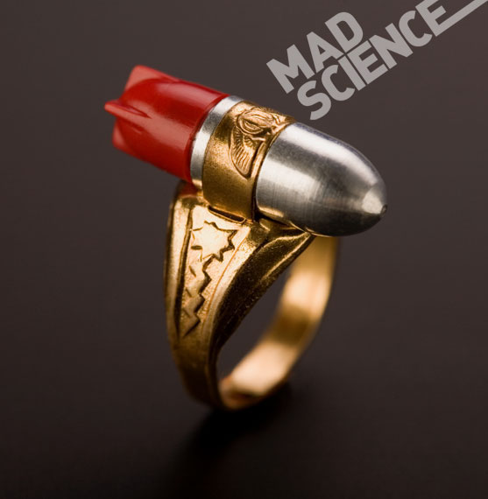
图2：这是1947年生产的独行侠原子弹闪烁镜指环，当时只是Kix牌麦片粥的赠品。谷物食品仍然在出售，但是人们对待放射性和炸弹的态度早已改变。

如何观看单个原子的衰变
你需要
- 闪烁镜
- 硫化锌屏
- 放大镜或显微镜
- 有放射性的矿石或其他有放射性的物品
步骤
- 购买一个硫化锌屏（相关信息见http://graysci.com/chapter-six/atom-and-eves/，你也可以买—个完整的闪烁镜，但那是个骗局）。
- 将硫化锌屏、放大镜或显微镜，以及一个有放射性的物体（如带放射性的矿物、铀样品、烟雾检测器中的放射性部件，或者任何其他有放射性的家庭用品）放到一间漆黑的屋子里。
- 确认房间确实黑暗，没有光线从门缝里进来。
- 等几分钟让你的眼睛适应黑暗。
- 把放射性材料放在屏旁边，用放大镜观察屏幕。这时你应该能看到微小的光点和闪光。放射源离屏幕越近，看得就越清楚。
- 如果这样不行，或者你就是找不到黑暗中的那些星星点点，建议你买个现成的闪烁镜，它不会轻易失手。
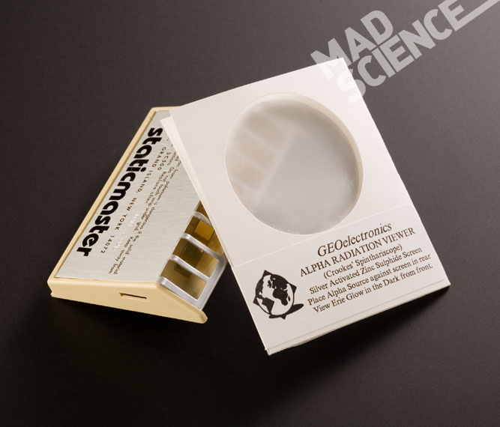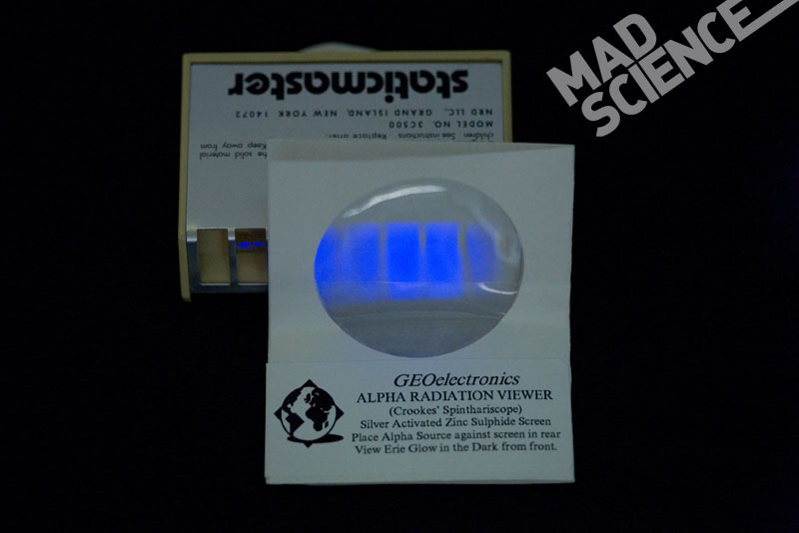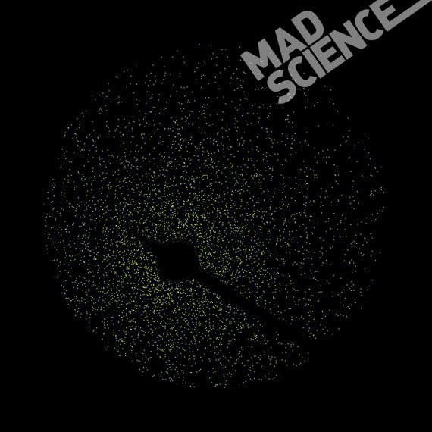
图3：最上方的照片是一个当代的闪烁镜，中间的照片显示的是正在用硫化锌屏观察抗静电刷的放射性。最下方的图是用计算机模拟出来的，你应该在闪烁镜中看到的情况。因为硫化锌屏上的光点强度是如此微弱，所以根本不可能拍到闪光的照片。

